**TUGAS DASAR PEMROGRAMAN MODUL 6**

( perhitungan perkalian matriks ordo 2x2 )

1. **FLOWCHART TUGAS MODUL 6**

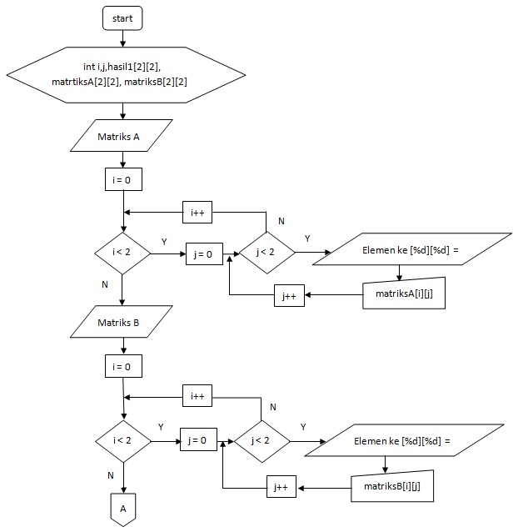

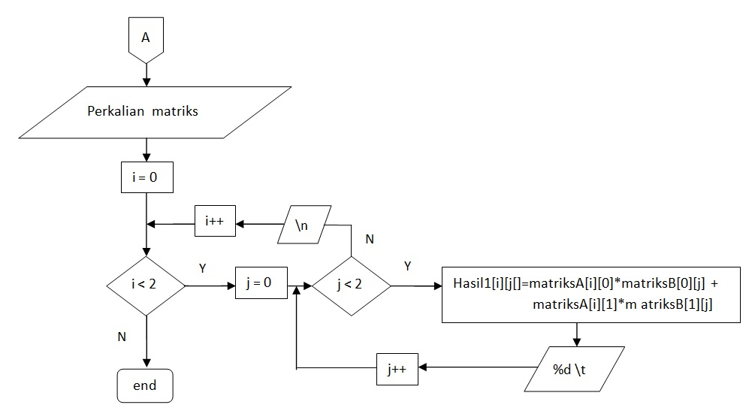

1. **PSEUDOCODE TUGAS MODUL 6**

* Start
* Preparation int i,j,hasil1[2][2],matriksA[2][2],matriksB[2][2]
* Print matriks A
* Proses i = 0
* Keputusan i < 2

Proses j = 0

Keputusan j < 2

Print elemen ke [%d][%d] =

Input manual matriksA[i][j]

Proses j++

Proses i++

* Print matriks B
* Proses i = 0
* Keputusan i < 2

Proses j = 0

Keputusan j < 2

Print elemen ke [%d][%d] =

Input manual matriksB[i][j]

Proses j++

Proses i++

* Print perkalian matriks
* Proses i = 0
* Keputusan i < 2

Proses j = 0

Keputusan j < 2

Proses hasil1[i][j]=matriksA[i][0]*matriksB[0][j]+

matriksA[i][1]*matriksB[1][j]

print %d ( hasil1[i][j] )

print \n

* End

1. **SCRIPT TUGAS MODUL 6**

#include <stdio.h>

int main()

{

int i,j;

int hasil1[2][2];

int MatriksA[2][2],MatriksB[2][2];

printf ("MatriksA \n");

for (i=0;i<2;i++)

{

for (j=0;j<2;j++)

{

printf ("Element ke[%d][%d] = ",i,j);

scanf ("%d",&MatriksA[i][j]);

}

}

printf ("\nMatriksB\n");

for (i=0;i<2;i++)

{

for (j=0;j<2;j++)

{

printf ("Elemen ke[%d][%d] = ",i,j);

scanf ("%d",&MatriksB[i][j]);

}

}

printf("\nperkalian matriks\n");

for(i=0;i<2;i++)

{

for(j=0;j<2;j++)

{

hasil1[i][j]=(MatriksA[i][0]*MatriksB[0][j])+(MatriksA[i][1]*MatriksB[1][j]);

printf("%d \t ",hasil1[i][j]);

}

printf("\n");

}

Return 0;

}

1. **HASIL SCRIPT TUGAS MODUL 6**

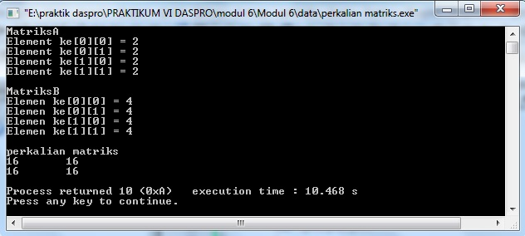

1. **ANALISA SCRIPT DAN HASIL SCRIPT TUGAS MODUL 6**

* Script
* #include <stdio.h>, menyatakan bahwa compiler agar membaca file bernama stdio,h.
* Int main(), menyatakan fungsi ini menjadi titik awal dan titik akhir eksekusi program.
* {, menyatakan awal tubuh fungsi sekaligus awal program.
* Int, menyatakan penggunaan fungsi integer / bilangan bulat.
* Printf, menyatakan fungsi untuk menampilkan informasi ke layar baik berupa kalimat / huruf maupun angka.
* for ( i=0; i<52; i++), merupakan perulangan fungsi FOR pertama jika bernila FALSE maka akan langsung keluar loop, jika bernilai TRUE maka akan mengeksekusi for ( j=0; j<2; j++) yang merupakan perulangan fungsi FOR kedua. Perulangan FOR berfungsi untuk meringkas penulisan perulangan bila mana telah ditentukan jumlah pengulangannya.

Dalam hal ini merupakan fungsi perulangan FOR BERSARANG untuk mencetak matriksA dan matriksB.

* hasil1[i][j]=matriksA[i][0]*matriksB[0][j]+matriksA[i][1]*matriksB[1][j], merupakan rumus untuk mencari perkalian matriksA dan matriksB.
* Scanf, menyatakan fungsi untuk membaca nilai manual yang di input.
* Return 0, menyatakan akhir dari tubuh fungsi.
* }, menyatakan akhir dari program.
* Hasil

Sebuah program matriks dimana isi dari matriks ordo 2x2 diisi secara manual dan menghasilkan perkalian matriks.

1. **KESIMPULAN**
2. Untuk membuat program matriks, buatlah inisialisasi terlebih dahulu lalu deklarasikan setiap inisialisasi ( membuat program harus sesuai dengan inisialisasi yang telah dibuat ).
3. Syntak pada penjumlahan, pengurangan dan perkalian matriks sama hanya berbeda pada rumus pada matriks penjumlahan, matriks pengurangan maupun matriks perkalian.